0
3/03/2023
Bionexo
RESULTADO – TOMADA DE PREÇO
N° 2023101TP33279HEAPA
O Instituto de Gestão e Humanização – IGH, entidade de direito privado e sem fins lucrativos, classificado como
Organização Social, vem tornar público o resultado da Tomada de Preços, com a finalidade de adquirir bens, insumos
e serviços para o HEAPA - Hospital Estadual de Aparecida de Goiânia, com endereço à Av. Diamante, s/n - St. Conde
dos Arcos, Aparecida de Goiânia/GO, CEP: 74.969-210.
Bionexo do Brasil Ltda
Relatório emitido em 03/03/2023 16:31
Comprador
IGH - HUAPA - HOSPITAL DE URGÊNCIA DE APARECIDA DE GOIÂNIA (11.858.570/0004-86)
AV. DIAMANTE, ESQUINA C/ A RUA MUCURI, SN - JARDIM CONDE DOS ARCOS - APARECIDA DE
GOIÂNIA, GO CEP: 74969-210
Relação de Itens (Confirmação)
Pedido de Cotação : 264802679
COTAÇÃO Nº 33279 - EMBALAGEM MED - HEAPA JANEIRO/2023
Frete Próprio
Observações: *PAGAMENTO: Somente a prazo e por meio de depósito em conta PJ do fornecedor.
*
FRETE: Só serão aceitas propostas com frete CIF e para entrega no endereço: AV. DIAMANTE, ESQUINA
C/ A RUA MUCURI, JARDIM CONDE DOS ARCOS, AP DE GOIÂNIA/GO CEP: 74969210, dia e horário
especificado. *CERTIDÕES: As Certidões Municipal, Estadual de Goiás, Federal, FGTS e Trabalhista
devem estar regulares desde a data da emissão da proposta até a data do pagamento. *REGULAMENTO:
O processo de compras obedecerá ao Regulamento de Compras do IGH, prevalecendo este em relação a
estes termos em caso de divergência.
Tipo de Cotação: Cotação Normal
Fornecedor : Todos os Fornecedores
Data de Confirmação : Todas
Faturamento
Mínimo
Validade da
Proposta
Condições de
Pagamento
Fornecedor
Prazo de Entrega
Frete Observações
MODUL M&C LTDA
BOITUVA - SP
Bruno Daniel Araujo Alves - (15)
15 dias após
confirmação
1
R$ 0,0000
06/03/2023
a vista
CIF
null
9
973-86567
contato@modulmc.com.br
Mais informações
Programação
de Entrega
Preço
Unitário
Valor
Total
Produto
Código
Fabricante
Embalagem Fornecedor Comentário Justificativa
Quantidade
Usuário
EMBALAGEM P/
UNITARIZACAO
DE MED LADO
BRANCO
1
-
57MM X 893M
BOBINA COM
Bobina com lado
branco (157 mm
de largura,
espessura 0,04,
diametro externo
de 280mm,
LADO BRANCO
Danielly
Evelyn
-
157MM DE
LARGURA,
Pereira Da
Cruz
ESPESSURA
,04MM,
MODUL M&C
R$
938,3300
R$
1
61399
-
CAIXA
null
-
6 Rolo
0
LTDA
5.629,9800
Diametro do
tubete: interno
DIAMETRO
03/03/2023
15:56
EXTERNO DE
7
5mm, externo
2
80MM
9
4mm)- - MODUL -
MEA MODUL
DIAMETRO DE
TUBETE:
INTERNO
7
5MM,
EXTERNO
4MM.
9
2
RIBBON MISTO 61338
(CERA/RESINA)
-
RIBBON SD XTRA
BK TTR, STD,
55MM X 1100M
(843520011055BK)
- MODUL - MODUL
CAIXA
MODUL M&C
LTDA
null
;MARFISA
não atingiu 478,5400
faturamento
R$
2 Rolo
R$
957,0800
Danielly
Evelyn
Pereira Da
Cruz
5
-
5MM X 1100M
RIBBOM SD
mínimo.
XTRA BK TTR,
STD,
03/03/2023
15:56
55MMX1100M
COMPATIVEL
COM MAQUINA
https://bionexo.bionexo.com/jsp/RelatPDC/relat_adjudica.jsp
1/2
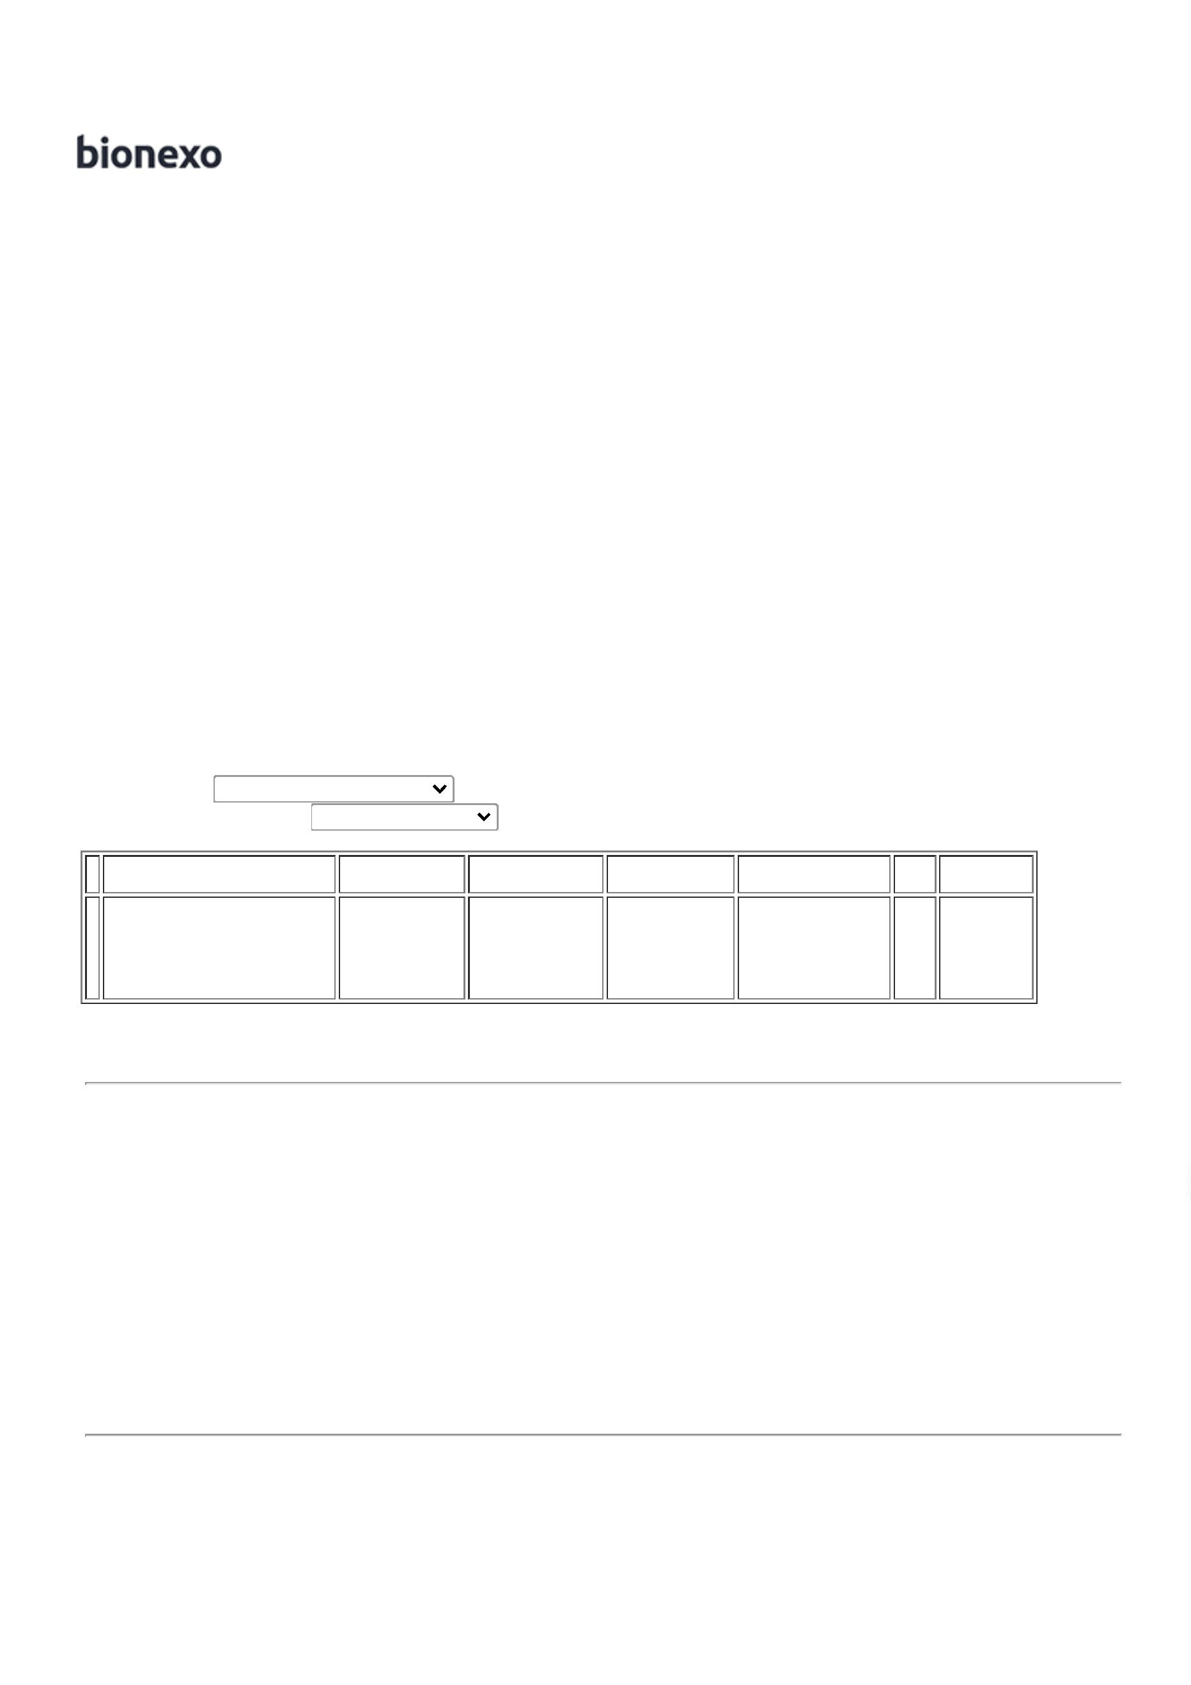

0
3/03/2023
Bionexo
MODUL
MU2000.
Total
Parcial:
R$
8
8
.0
.0
6.587,0600
Total de Itens da Cotação: 2
Total de Itens Impressos: 2
Total
Geral:
R$
6.587,0600
Clique aqui para geração de relatório completo com quebra de página
https://bionexo.bionexo.com/jsp/RelatPDC/relat_adjudica.jsp
2/2

